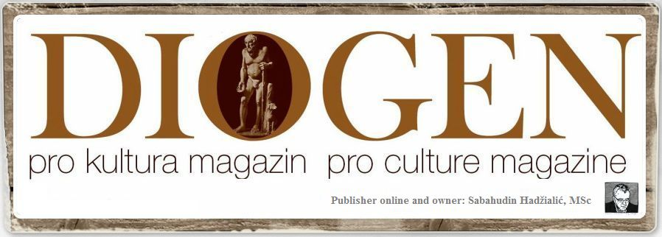

Pišu: Raquel Elizabeth Iglesias i Peter M. Tase
Prevod sa engleskog jezika: Mr.sc. Sabahudin Hadžialić

PARAGVAJ: KULTURA VJERE I POLITIKE
U Paragvaju se religijska kultura sastoji od obreda i običaja iz prošlosti, kao što su pojam "ñande mboriahu" (mi, siromašni), što nameće fatalistički mentalitet mističnog razmišljanja, koja upošljava moć svetaca, sreće i napretka, a ignoriše samopoštovanje i intelektualni potencijal svakog pojedinca, uz potcijenjivanje poticaj i napore ruralnih Paragvajaca. Potraga kroz zemlju bez zla ("maraney"), same autohtone kulture možda objašnjava tendenciju napuštanja mjesta, u potrazi za boljim prilikama i mogućnostima, i to ne ovisi o potencijalu pojedinca, već na imaginarnim i mističnih moćima koje pojedinac susreće na duhovnoj razini.
Prema Monsinjoru Sinforian Bogarínu "unutar nacije s mentalitetom posebne upornosti, prije svega ljudi vole kvalitetna uvjeravanja", tako da Paragvajci moraju postupiti kao što Neufeld navodi u svojoj knjizi, "fortiter et suaviter", dakle, dakle Božji je sud da ovi ljude ostanu kod kuće, rade i budu poslušni. Neufeld postavlja legitimno pitanje, pa čak i da ova izjava nije ni orijentiratirana prema nekim varijacijama ropstva, očito ne samo miješanje rasa jeste imalo utjecaja na ponašanje Paragvajaca, ali to je također naglašena kroz oblik razmišljanja iz odgovarajućeg institucionalnog vođstva u zatvorenim i dominantnim društvima.

Paragvajci u njihovoj plemenskoj kulturi uvijek povezuju imidž lidera s vlašću, što objašnjava mnoge predstavljanje mnogih njihovih vođa u radnom okruženju, uključujući kako odnose sa svojim nadređenima, tako i u odnosu prema svojim podređenim, utjelovljujući snažnu kulturu pod utjecajem popularne religije i folklora oblikovanim mitovima, praznovjerjem, koja nameće percepciju fatalističke rezginacije i permanentne ovisnosti.
Plemenska kultura prepoznaje samo jedan autoritet, "mburuvicha" ili vođu, koji ima ulogu oca ili tačnije "ru" u Guarani jeziku. Ovo okruženje možda stvara izuzetno veliku ovisnost Paragvajaca i ulijeva u njih značajan nedostatak inicijative, nedostatak "poduzetništva" ili poduzetničke sposobnosti.
U paragvajskoj plemenskoj kulturi sec svi treturaju jednakim, ali postoji jedan "mburuvichá"; nitko ne može dati naredbu njegovim podređenim, s jedinom iznimkom poznatog vođe, Predsjednika, dakle, vidimo snažne veze između lidera i njegovog potencijala za obavljanje prepoznatih dijelova vlasti. Plemenska kultura ima niz nedostataka u sadašnjem svijetu.
1. Nitko ne razumije moralnu dimenziju entiteta vlade.Vlada je za poglavice apsolutno nepotrebna, zakon je na snazi​​, ali ono što je bitno jesu uobičajena pravila, i ovo stvara neznanje unutar poznavanja zakona. Stoga je vrijedno spomenuti Strongman zakon (Zakon moćnika), poznat u Paragvaju kao "La Ley del mbareté" (Zakon najjačih).
2.. Činjenica da se članovi plemena osjećaju neugodno djeloju na vlastiti način i uvijek ovise o proceduralnim smjernicama donešenim kao naredba od šefa, je recept koji sprečava inovacije, stav koji gleda naprijed i nečije vizije za budućnost.Autoritet vlasti u plemenu boravi u osobnosti/ličnosti, a ne u samoj strukturi.
3. Plemenski život je sveukupno gledajući izuzetno jednostavan, skroman, bez ikakvih drugih aspiracija osim živjeti u miru i sa osnovnim potrebama i odjećom. To uključuje tendenciju kontemplacije, saglasnosti sa ograničenim resursima, i inerciju prošlosti u stavove Paragvajaca.

4. Timski rad i dijalog je gotovo nemoguće uspješno provesti/implementirati u vladinim uredima u Paragvaju ili u bilo kojoj drugoj hijerarhijskom okruženju. Jedini koji ima status neravnopravnosti na ostatak populacije je "mburuvicha" (Vrhovni zapovjednik/komandant), u današnjem kontekstu to je Predsjednik Republike. Svi su drugi posjeduje vlastite akcije, i teško je raditi u timu.
Paragvajsko društvo nije samo plemenski orijentirano društvo, ali je poznato kao zatvoreno društvo. Kao što je Karl Popper istaknuo, "Zatvorena društva su restriktivna, intelektualno gladuju, a imaju ljude sa autoritarnim stavom."
Zbog toga he za paragvajsko društvo od velike važnosti da jača svoje mesijanske lidere u XXI stoljeću, koje osnažuju čarobnu razmišljanja o rješavanju problema i instantno praktično razmišljanje. Iskorijeniti stav ovisnosti, te podržavati intelektualno razmišljanje o tome kako postati aktivni sudionik, a ne samo sljedbenik; biti vlasnici njihove vlastite sadašnjosti i buduće sudbine.
Socijalna zaštita i ovisnost o ukupnoj pomoći vlade, vraća ideje Viktora Emila Frankla, arhitekta logo terapije, koji je rekao da je "onaj koji ovisi o vladinoj podršci i napojnici/zahvalnosti, ne može biti slobodan, već naprotiv, on zavisi o drugima i niti posjeduje svoju budućnost ali ni svoju sadašnjost“.
Analiza istraživanja provedenog od strane Aleksandra Viala (2006) "Politička kultura i demokratsko upravljanje. Napetost i nesigurnost između praznine starih i novih snova "pokazuje poštovanje kod 86 % Paragvajaca koji vjeruju Katoličkoj crkvi, a samo 27,2 % vjeruju državnoj Vladi.
Ove statistike, mogu objasniti da su Paragvajci umorni od dugogodišnje nepažnje, obmane i prekršenih obećanja od svojih prethodnih vlada i glasačkih listića kada su na Općim izborima 21. aprila dali povjerenje osobi koja nije tipični političar, štoviše on je najbogatiji čovjek Paragvaja; a ovo čarobno razmišljanje bira predsjednika čiji počeci su ukorijenjeni u duhovnosti i vjerskom obožavanja.
Objavljeno u Eurasia review: http://www.eurasiareview.com/15062013-culture-faith-and-politics-in-paraguay-oped/

PR
DIOGEN pro kultura
http://www.diogenpro.com

snažno polako

